Принято:  педагогическим советом  МБОУ «Албайская ООШ»  Протокол № 5 от « 30 » мая 2021 г. | 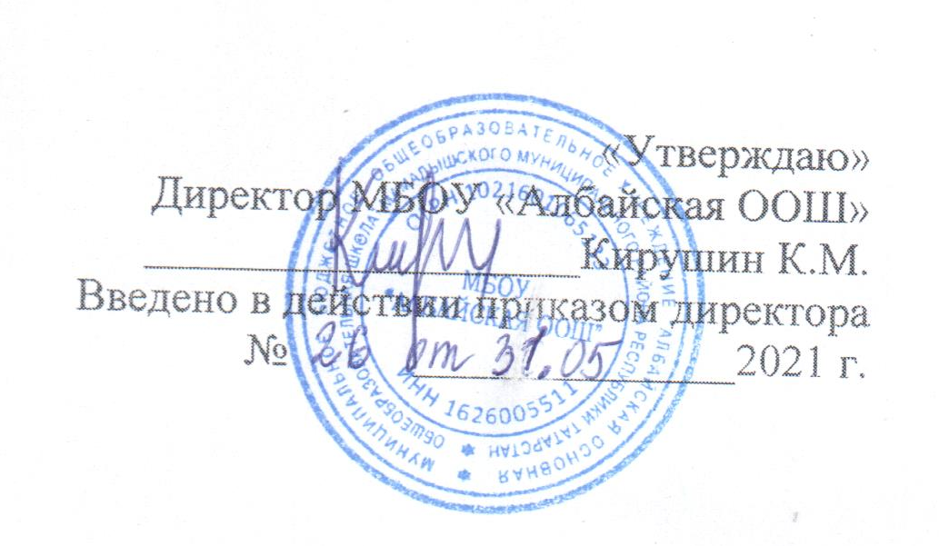
ПРИНЯТО с учетом мнения
родителей (законных представителей)
Протокол заседания Родительского комитета
от «30» мая 2021 г. №5
ПРИНЯТО
с учетом мнения обучающихся
Протокол заседания Совета обучающихся
от «30» мая 2021 г. №5

ПОЛОЖЕНИЕ
О порядке о порядке предоставления в пользование учащимся
учебников, учебных пособий , а также учебно –методических
материалов, средств обучения и воспитания об обеспечении
учебниками

1.Общие положения
1.1.Положение разработано в соответствии со статьей 35 Федерального закона от 29.12.2012
№273-ФЗ «Об образовании в Российской Федерации», Федеральным законом «О библиотечном деле»,Примерным положением о библиотеке общеобразовательного учреждения, утвержденном Минобрнауки, Федеральным законом от 25 июля 2012г. №114-ФЗ «О противодействии экстремисткой деятельности».
1.2.Настоящее Положение определяет порядок обеспечения учебниками, механизм пополнения и обновления их в соответствии с федеральными перечнями учебников, рекомендованных(допущенных) к использованию в образовательном процессе в образовательной организации, реализующем образовательные программы общего образования и имеющего государственную аккредитацию.
1.3.Настоящее Положение регламентирует порядок учета, использования и сохранения библиотечного фонда учебников образовательной организации.
1.4. Настоящее Положение рассматривается и утверждается Педагогическим советом МБОУ «Албайская ООШ».

2.Порядок комплектования библиотечного фонда

2.1. Образовательное учреждение самостоятельно в определении:
- комплекта учебников, учебных пособий, учебно-методических материалов, обеспечивающих преподавание учебного предмета, курса, дисциплины (модуля) в соответствии с федеральными перечнями учебников. Рекомендованных (допущенных) к использованию в образовательном процессе;
- порядка предоставления в пользование, порядка пользования учебниками и учебными пособиями обучающимся, осваивающим учебные предметы, курсы. дисциплины (модули) в пределах федеральных государственных стандартов, образовательных стандартов, а также порядка работы обучающихся с учебниками, учебными пособиями, учебно-методическими материалами;
- порядка организации работы по сохранению фонда учебной литературы школьной библиотеки.
2.2. Комплектование фонда учебников происходит на основе Приказа Министерства образования и науки РФ «Об утверждении Федеральных перечней учебников, рекомендованных (допущенных) к использованию в образовательном процессе в образовательных учреждениях, реализующих образовательные программы общего образования и имеющих государственную аккредитацию» № 345 от 28.12.2018 г.
2.3. Ответственность за обеспечение обучающихся учебниками несет руководитель образовательной организации.
2.4. Механизм формирования фонда учебников включает следующие этапы:
- проведение диагностики обеспеченности обучающихся школы учебниками на новый учебный год осуществляет педагог-библиотекарь, ответственный за библиотечный фонд совместно с директором;
- ознакомление педагогического коллектива с Федеральным перечнем учебников, рекомендованных (допущенных) к использованию в образовательных учреждениях на новый учебный год осуществляется заместителем директора;
- составление перспективного плана обеспеченности обучающихся учебниками на новый учебный год осуществляется заместителем директора;
- утверждение перспективного плана обеспеченности обучающихся учебниками осуществляется на Педагогическом совете школы;
- оформление заказа учебников осуществляется на основе перспективного плана обеспеченности обучающихся учебниками, согласуется и утверждается директором школы;
- приём и техническую обработку поступивших учебников осуществляет педагог-библиотекарь, материально-ответственное лицо за библиотечный фонд, назначенное приказом директора школы.

3. Порядок информирования участников образовательного процесса

3.1. Классные руководители, учителя-предметники получают информацию об обеспеченности учебниками обучающихся на новый учебный год от педагога-библиотекаря, ответственного за библиотечный фонд.
3.2. Информирование родителей о порядке обеспечения учебниками осуществляется через классных руководителей.

4. Порядок пользования учебным фондом библиотеки

4.1. Все категории обучающихся школы имеют право бесплатного пользования учебниками из фонда библиотеки.
4.2. Учебники выдаются в пользование обучающимся на текущий учебный год.
4.3. Учебники, по которым обучение ведется два или несколько лет, могут быть выданы обучающимся на весь период изучения данного предмета.
4.4. Обучающиеся получают учебники из фонда библиотеки в конце учебного года по графику при отсутствии задолженности за предыдущий учебный год, как по художественной, так и по учебной литературе.
4.5. Выдача комплектов учебников фиксируется педагогом-библиотекарем, ответственным за фонд библиотеки в «Журнале выдачи учебников» под личную подпись обучающегося.
4.6. В конце учебного года учебники и учебные пособия должны быть сданы в фонд библиотеки; сдача учебников происходит по заранее подготовленному графику, согласованному с классными руководителями.
4.7. При отчислении из школы обучающийся или его родители (законные представители) должны сдать комплект учебников, выданный в пользование библиотекой.
4.8. В случае порчи или потери учебника родители (законные представители) обязаны возместить ущерб и вернуть в библиотеку новый учебник, соответствующий по всем параметрам ранее утерянному или испорченному.
4.9. В целях снижения веса ежедневного комплекта учебников и письменных принадлежностей, обучающихся возможно предоставление учебников по предметам музыка, изобразительное искусство, технология, основы безопасности жизнедеятельности, физическая культура, основы религиозных культур и светской этики, мировая художественная культура, только для работы на уроках. В случае, если учебник или учебное пособие предоставлены обучающемуся только для работы на уроке, домашние задания по учебнику не задаются.
4.10. Учебно-методические материалы, предназначенные для обучающихся, предоставляются бесплатно. Учебная литература для индивидуальной работы обучающихся на уроке или подготовки к всероссийским олимпиадам предоставляются им в личное пользование на срок изучения учебного предмета, курса, дисциплины (модуля).

